**1. determinar nuestros procesos de entrada.**

1

40

22

12

18

70

**2. Determinar nuestro proceso:**

Hacer una comparación entre todos los números y de esta manera determinar cuáles son los números más pequeños iniciando desde el uno para así ordenarlos desde el más pequeño al más grande, haciendo un algoritmo que intercambie los más pequeños y los mueva hacia la izquierda hasta que ya no sea necesario.

**3. determinar salida.**

"Los números ordenados son"

1

12

18

22

40

70

**4. Realizar diagrama EPS**

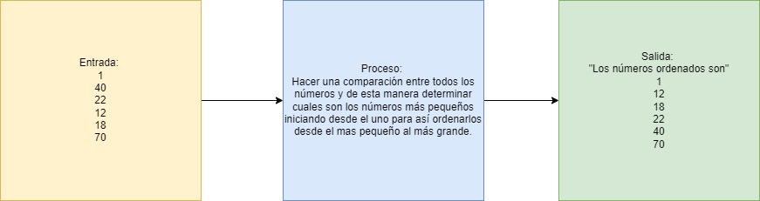

**5. Determinar el problema.**

Los valores están desordenados, deben ser ordenados.

**6. Definir la meta:**

Algoritmo de ordenamiento que reciba el listado de números y devuelva el ordenamiento mostrándole al usuario un mensaje que diga: “los números ordenados son”

**7. Escribir el algoritmo.**

1. Comparamos cada par de números en la lista.
2. Si el número de la izquierda es mayor que el de la derecha, los intercambiamos.
3. Repetimos este proceso hasta que no haya más intercambios necesarios.
4. El número más grande se cambia hacia la parte derecha de la lista cada vez que hace una comparación.
5. Continuamos con el siguiente par de números y repetimos el proceso.
6. Finalmente, obtendremos una lista ordenada de menor a mayor.

Decir al usuario: “los números ordenados son” y mostramos la lista de números ordenados.